Муниципальное бюджетное общеобразовательное учреждение
"Покровская средняя общеобразовательная школа"

СОГЛАСОВАНО  Педагогический совет  Протокол № 1  Дата согласования  от 25.08.2024 г |  | УТВЕРЖДЕНО  Приказом директора МБОУ "Покровская СОШ" № 167  от 25.08.2024 г

ПОЛОЖЕНИЕ
о предоставлении бесплатного двухразового питания обучающимся с ограниченными возможностями здоровья
в МБОУ «Покровская СОШ»

Общие положения
В соответствии с частью 7 статьи 79 Федерального закона от 29.12.2012 № 273-ФЗ «Об образовании в Российской Федерации», пунктом 24 части 1 статьи 7, пунктом 2 статьи 18 закона Алтайского края от 04.09.2013 № 56-ЗС «Об образовании в Алтайском крае», Постановлением Правительства Алтайского края «Об утверждении предоставления двухразового питания обучающимся с ограниченными здоровья краевых государственных, муниципальных организаций от 17.01.2020 №14, Постановление Правительства Алтайского края от 14.05.2020 №219 «О внесении изменений в Постановление Правительства Алтайского края от 17.01.2020 №14».
На основании п. 5 приказа Министерства просвещения Российской Федерации от 18.11.2022 № 1001 «Об утверждении Порядка обеспечения бесплатным двухразовым питанием обучающихся с ограниченными возможностями здоровья, обучение которых организовано федеральными государственными образовательными организациями, находящимися в ведении Министерства просвещения Российской Федерации, на дому, в том числе возможности замены бесплатного двухразового питания денежной компенсацией»
1.1 Настоящий порядок разработан в целях создания условий для предоставления бесплатного двухразового питания обучающимся с ограниченными возможностями здоровья в МБОУ « Покровская СОШ ».
1.2 В настоящем порядке используются следующие понятия:
    - обучающийся с ограниченными возможностями здоровья - физическое лицо, имеющее недостатки в физическом и (или) психологическом развитии, подтвержденные психолого-медико-педагогической комиссией (далее - ПМПК) и препятствующие получению образования без создания специальных условий;
    - адаптированная образовательная программа - образовательная программа, адаптированная для обучения лиц с ограниченными возможностями здоровья с учетом особенностей их психофизического развития, индивидуальных возможностей и при необходимости обеспечивающая коррекцию нарушений развития и социальную адаптацию указанных лиц.
1.3 Право на получение бесплатного двухразового питания имеют обучающиеся с ограниченными возможностями здоровья, осваивающие адаптированные основные общеобразовательные программы начального общего, основного общего или среднего общего образования в МБОУ «Покровская СОШ» (далее - «обучающиеся с ОВЗ»), в том числе обучающиеся с ОВЗ, получающие образование на дому.
Обучающимся с ОВЗ, получающим образование на дому, предоставляется сухой паек (продуктовый набор) в дни обучения. Рекомендованный перечень продуктов, подлежащих включению в состав сухого пайка (продуктового набора), устанавливается приказом Министерства образования и науки Алтайского края.
1.4 Питание обучающихся с ОВЗ организуется в соответствии с санитарно-эпидемиологическими требованиями к организации питания обучающихся в общеобразовательных организациях и утвержденным примерным меню.
1.5 Бесплатное двухразовое питание предоставляется обучающимся с ОВЗ только в дни посещения занятий (уроков) в МБОУ «Покровская СОШ».
1.6 Обучающимся с ОВЗ, обучение которых организовано образовательными организациями на дому, бесплатное двухразовое питание может заменяться денежной компенсацией за учебные дни на основании заявления о замене бесплатного двухразового питания обучающемуся с ОВЗ, обучение которого организовано образовательной организацией на дому, денежной компенсацией. Денежная компенсация обучающимся с ОВЗ, принятым на обучение в образовательную организацию с начала учебного года или приобретающим право на денежную компенсацию с начала учебного года, предоставляется с 1 сентября учебного года. Денежная компенсация обучающимся с ОВЗ, принятым на обучение в образовательную организацию в течение учебного года или приобретающим право на денежную компенсацию в течение учебного года, предоставляется с 1-го числа месяца, следующего за месяцем подачи заявления о денежной компенсации.

Порядок подачи документов и принятия решения о предоставлении

бесплатного двухразового питания обучающимся с ОВЗ
2.1. Для предоставления бесплатного двухразового питания родитель (законный представитель) несовершеннолетнего обучающегося с ОВЗ или совершеннолетний обучающийся с ОВЗ представляют ежегодно в МБОУ «Покровская СОШ»:
а) заявление по установленной в МБОУ « Покровская СОШ» форме;
б) копию документа, удостоверяющего личность заявителя.
2.2 Решение о предоставлении бесплатного двухразового питания обучающемуся с ОВЗ, в том числе получающему образование на дому, оформляется приказом директора школы в течение трех рабочих дней со дня представления документов, указанных в пункте 2.1 настоящего порядка.
Бесплатное двухразовое питание предоставляется обучающемуся с ОВЗ с учебного дня, следующего за днем издания приказа директора МБОУ «Покровская СОШ», до конца учебного года, но не более чем на срок действия заключения ПМПК.
2.3 Основанием для отказа в приеме документов, необходимых для предоставления бесплатного двухразового питания обучающемуся с ОВЗ, является непредставление одного или нескольких документов, указанных в пункте 2.1. настоящего положения;
Процедура выдачи сухого пайка (продуктового набора) обучающимся с ОВЗ, получающим образование на дому, определяется приказом МБОУ «Покровская СОШ».
Основанием для прекращения предоставления бесплатного двухразового питания обучающемуся с ОВЗ является отчисление обучающегося с ОВЗ из общеобразовательной организации в соответствии с приказом общеобразовательной организации, а также возникновение обстоятельств, влекущих прекращение права, указанного в пункте 1.4. настоящего положения.

Организация предоставления бесплатного двухразового питания
обучающимся с ОВЗ
3.1 Для организации предоставления бесплатного двухразового питания обучающимся с ОВЗ, в том числе получающим образование на дому, МБОУ «Покровская СОШ»:
- формирует списки обучающихся с ОВЗ;
- обеспечивает информирование родителей (законных представителей) о порядке и условиях предоставления бесплатного двухразового питания обучающимся с ОВЗ;
- принимает документы, указанные в пункте 2.1 настоящего порядка, и обеспечивает их хранение;
- обеспечивает обучающихся с ОВЗ бесплатным двухразовым питанием, в том числе предоставляет сухой паек (продуктовый набор) обучающимся с ОВЗ, получающим образование на дому;
- обеспечивает составление и представление в Комитет администрации г. Славгорода Алтайского края по образованию отчетности по предоставлению бесплатного двухразового питания обучающимся с ОВЗ.

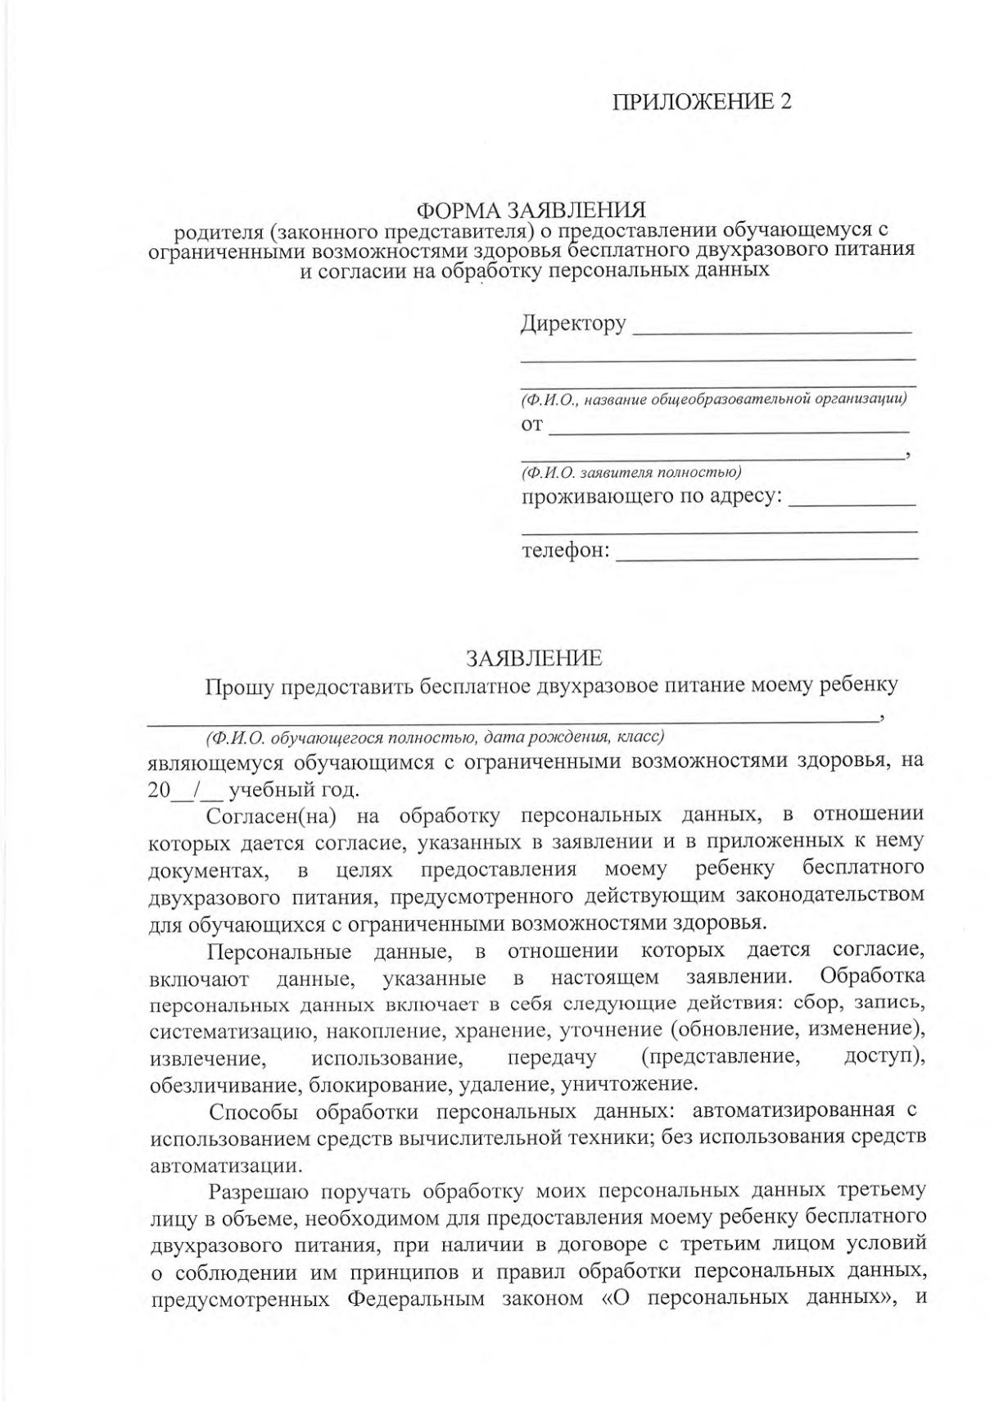
Приложение 1
